1. **Pilihan Ganda**

Pilihlah jawaban dari soal berikut dengan jawaban yang paling benar.

1. Berikut ini yang termasuk dalam prediktif maintenance kecuali…..
2. Monitoring program c. PPU
3. PPM d PSN
4. Suatu yang dipergunakan untuk mencatat hasil operasi dari tiap – tiap machine dalam satu hari operasi disebut….
5. Check sheet c. Daily check sheet
6. P2H sheet d. Monitoring sheet
7. Bath curve adalah kurva yang menjelaskan perbandingan antara………
8. Biaya operasi dengan hour meter unit.
9. Biaya operasi dengan biaya maintenance.
10. Life time unit dengan biaya maintenance.
11. Hour meter unit dengan biaya maintenance.
12. Yang termasuk jenis dari periodic inspection adalah kecuali…..
13. Daily check c. PPU
14. Pitstop d. P2H
15. Suatu usaha untuk mencegah timbulnya kerusakan yang dilakukan secara kontinyu dengan interval pelaksanaan yang telah tertentu berdasarkan hour meter adalah….
16. Preventive maintenance c. Periodic inspection
17. Periodic service d. Daily inspection
18. Satuan dari viskositas suatu zat cair adalah…..
19. SAE c. Index viscosity
20. Cst d. Liter/menit
21. Kandungan sulfur dalam spesifikasi fuel perlu dibatasi (terdapat kadar maksimalnya) hal ini dikarenakan…..
22. Sulfur dapat mengganggu proses pembakaran sehingga pembakaran tidak sempurna.
23. Sulfur menyebabkan timbulnya kerak dalam cylinder head.
24. Sulfur menyebabkan terjadinya soot (jelaga) dalam pembakaran sehingga bersifat korosif.
25. Sulfur sulit teroksidasi sehingga sulit terbakar dengan fuel.
26. Titik (dalam satuan temperature) dimana fuel mulai dapat mengalir disebut……
27. Pour point c. Boiling point
28. Vapour point d. Cloud point
29. Berikut ini adalah pernyataan yang benar mengenai angka TBN pada oli kecuali…..
30. TBN adalah nilai kandungan sifat basa pada oli.
31. Semakin tinggi nilai TAN maka nilai TBN akan semakin rendah.
32. Satuan dari nilai TBN adalah mg KOH/cm3.
33. Semakin lama usia pakai oli maka nilai TBN akan semakin turun.
34. Load carrying capacity adalah spesifikasi pada grease yang berarti…..
35. Menunjukkan kekerasan relatif dari suatu grease.
36. Menyatakan tekstur dari grease.
37. Titik temperatur terendah dimana pelumas mulai keluar dari grease.
38. Kemampuan grease untuk menghadapi beban.
39. Jumlah track roller pada PC 200-8 pada masing-masing sisi adalah….
40. 7 buah c. 9 buah
41. 8 buah d. 6 buah
42. Spesifikasi alternator yang digunakan padfa PC 200-8 adalah…..
43. 24 V, 30 A c. 24 V, 40 A
44. 24 V, 35 A d. 24 V, 25 A
45. Fuel yang dianjurkan untuk engine PC 200 – 8 adalah menggunakan….
46. ASTM grade 1 c. ASTM grade 3
47. ASTM grade 2 d. ASTM grade 4
48. Kapasitas specific oli final drive pada PC 200 – 8 adalah…..
49. 3 liter c. 3,5 liter
50. 3,6 liter d. 3,2 liter
51. Berapa range pengencangan oil filter pada engine PC 200-8 ?
52. ½ - ¾ putaran c. 1- 1 ¼ putaran
53. ¼ - ¾ putaran d. ¾ - 1 putaran
54. Safety critical part adalah……
55. Part yang berfungsi untuk menunjang keselamatan dalam pengoperasian unit.
56. Part yang berhubungan dengan keselamatan kerja operator.
57. Part kritikal yang dipasang pada unit untuk kepentingan safety.
58. Part yang dianjurkan untuk diganti dengan lifetime tertentu demi keselamatan dan keamanan operasi unit.
59. Perhatikan gambar berikut

Tekanan maksimum penyemprotan air cleaner pada PC 200-8 adalah……

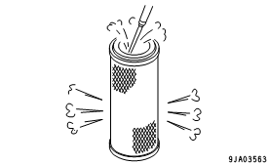

1. 6,1 Kg/cm2
2. 7,1 Kg/cm2
3. 2,8 Kg/cm2
4. 2,1 Kg/cm2
5. Dalam memeriksa kekencangan track tension pada PC 200 – 8 adalah dengan mengukur ketegangan track pada……
6. Antara carrier roller no 1 dengan front idler.
7. Antara carrier roller no 1 dengan no 2.
8. Tepat carrier roller no 1 dengan sprocket.
9. Antara track link bagian tengah dengan permukaan track roller dengan cara unit di jack.
10. Perhatikan gambar berikut.

Pada gambar berikut ini adalah pemeriksaan jumlah refrigerant pada system AC, jumlah refrigerant yang sesuai adalah ……

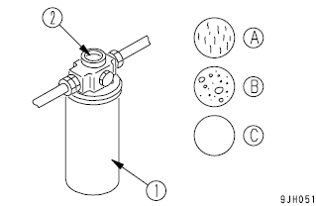

1. Gambar A
2. Gambar B
3. Gambar C
4. Antara B dan C
5. Standard clearence dalam adjustment bucket pada PC 200 – 8 adalah….
6. 1 mm c. 0,5 mm
7. 0,3 mm d. 1.5 mm
8. Perhatikan gambar di bawah ini, berikut adalah pemeriksaan level grease pada swing circle PC 200-8. Nilai standar level grease (S) adalah……

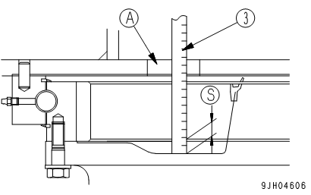

1. 8 mm
2. 9 mm
3. 10 mm
4. 12 mm
5. Dalam proses pelaksanaan PAP, yang bukan merupakan metode sampling yang benar sesuai KOWA adalah …..
6. Metode check port
7. Metode drain
8. Metode in line
9. Metode suction pump
10. Perhatikan gambar bolt berikut. Yang ditunjuk (a) pada gambar tersebut adalah …….

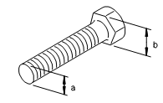

1. Cross width
2. Tread height
3. Tread diameter
4. Width across
5. Pada saat melakukan penggantian oli final drive, torque pada drain plug nya adalah sebesar…..
6. 5 ± 1 Kgm c. 9 ± 1 Kgm
7. 7 ± 1 Kgm d. 11 ± 1 Kgm
8. Range density pada AFNAC yang dianjurkan pada OMM terhadap kondisi ambient temperatur adalah ....
9. 30% – 64% c. 34% – 66%
10. 36% – 64% d. 25% – 55%
11. **Menjodohkan**
12. Oktan number
13. Buffer agent
14. Cetane number
15. Kerosene
16. High avaibility
17. Periodic Maintenance
18. High performance
19. TAN
20. Corrosion inhibitor
21. Periodic service
22. Vaccum valve
23. 2000 HM
24. Sulfur
25. 45o
26. 60o
27. 500 HM
28. 1000 HM
29. Kondisi alat selalu dengan kemampuan prima, berdaya guna mekanis yang paling baik .
30. Pelaksanaan service yang harus dilakukan setelah peralatan bekerja untuk jumlah jam operasi tertentu.
31. Bahan bakar dengan rentang titik didih dari 170oC sampai 250oC.
32. Nilai yang digunakan untuk menunjukan kemampuan penyalaan dari fuel.
33. Apabila kandungannya tinggi dalam fuel akan dapat mempercepat penurunan TBN.
34. Meningkatkan sifat alkali/basa pada air, sehingga dapat mencegah korosi pada cast iron.
35. Mencegah kevakuman di dalam cooling system.
36. Sudut untuk penyemprotan fin radiator dengan menggunakan udara bertekanan adalah……
37. Pemeriksaan oli pada damper case PC 200-8 setiap…
38. Pembersihan strainer tangki hidrolik dilakukan setiap….
39. **Fill in**

EX 204 adalah excavator komatsu PC 200 LC – 8. Kepanjangan dari LC tersebut adalah….(1)… .Saat ini HM unit tersebut adalah 27.430 sehingga sekitar 70 HM lagi unit tersebut dilakukan PS ….(2)…. Dalam melaksanakan PS tersebut dilakukan penggantian oli….(3)…. Selain itu dilakukan juga pemeriksaan level coolant, dimana coolant yang digunakan adalah .....(4)….. dan diganti secara periodic setiap….(5)…. Untuk menjaga avaibilitynya agar selalu tinggi, preventive maintenance dilakukan rutin pada unit ini. Selain itu penggunaan fuel selalu diperhatikan, diantaranya kandungan sulfur max adalah…..(6)…..agar penggantian oli engine dapat dilakukan sesuai OMM (500 hour). Dan klasifikasi fuel yang digunakan harus sesuai dengan …(7)…. Salah satu spesifikasi fuel yang digunakan adalah nilai derajat minimum fuel dapat terbakar, atau disebut juga dengan …(8)….Oli engine EX 204 menggunakan oli engine SAE 15W-40. Kepanjangan dari W adalah …(9)… yang menandakan oli tersebut bertipe multigrade. Oli tersebut masih bisa digunakan dalam kondisi temperature minimum hingga….(10)…..

1. **Esay**
2. Sebutkan tujuan diadakannya maintenance pada alat berat !
3. Gambarkan maintenance chart secara lengkap sehingga jelas pembagiannya !
4. Jelaskan grafik berikut ini sehingga jelas hubungannya !

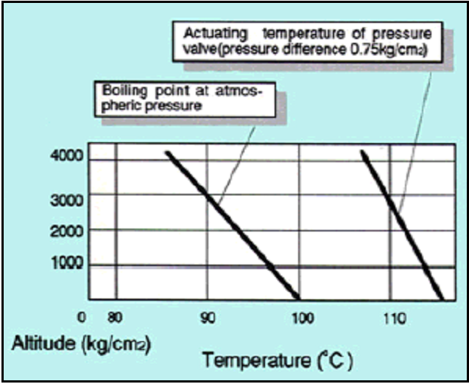

1. Apa saja yang harus dilakukan untuk melakukan pemeriksaan baterai dan jelaskan kritikal point dalam pemeriksaannya ?
2. Bagaimanakah cara melakukan bleeding udara pada system hydraulic pada masing-masing komponen ? dan jelaskan !